新圖巴爾恰克縣巴德崗的地震

28 4月 2015 / 更新於 28 5月 2015

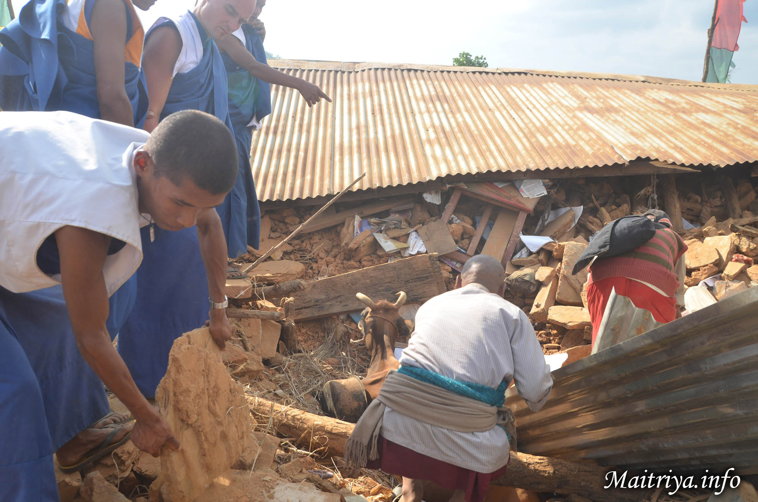

4月25日和26日尼泊爾發生了規模7.9級的強烈地震，而在新圖巴爾恰克縣仍不斷發生餘震。梅呾利萬法中心的所有弟子及所有國際信眾們一切平安無恙。然而周圍的村莊：Badegaon(巴德崗), Apchaur, Sivapokhare-vdc, Jhamire, Archale, Salle, Milanchowk, Narawalpur-vdc, Padamaruwa, Kareltol, Bhattaraitol, Dandatol, Shresthatol, Thapatol, Bismuretar, Amaldong, Basanpur, Dhusine, Piughar，每個村莊大約有50棟房子，不是嚴重受損就是完全毀壞，他們的社區正在遭逢苦難。 迄今確定的傷亡人數有50多位，且數字持續增加。

大等覺萬法和合眾上師每天都派遣了梅呾利弟子們到附近的村莊進行緊急救援，並協助人與動物的營救。覺所聞萬法和合眾提供自己的食物、醫療用品和防水布（以建立臨時住所）給村民們，並打算購買更多的補給品，進一步分配給多達3000位的村民，至少一個月。

聯繫方式：
Kim: jyampakidwen@gmail.com (捐贈查詢)
- 大等覺萬法和合眾辦公室: dharmasangha.office@gmail.com

譯者: https://groups.google.com/group/maitriya-zh

http://maitriya.info/zh_TW/news/183

